NHỮNG LỜI CHÚC MỪNG SINH NHẬT HAY, Ý NGHĨA VÀ ĐỘC ĐÁO NHẤT!
Sinh nhật là mốc thời gian đánh dấu quan trọng trên chẳng đường dài của mỗi người. Những lời chúc mừng sinh nhật kèm theo 1 chiếc bánh sinh nhật là một món quà tinh thần tuyệt vời. Hãy dành cho những người bạn yêu quý những lời chúc sinh nhật độc đáo này. Để họ cảm nhận được tình cảm mà bạn muốn gửi tới cho họ.
Hãy điểm qua những câu chúc sinh nhật đặc sắc sau đây. Và dành tặng cho người yêu, bạn bè, sếp, bố mẹ, đồng nghiệp của bạn. Hãy biến ngày sinh nhật của người bạn quan tâm thành một ngày đặc biệt nhất, hãy để họ biết bạn rất quan tâm tới họ. Bên cạnh những câu chúc sinh nhật, đừng quên những bó hoa sinh nhật đẹp nhất, những tấm thiệp sinh nhật tuyệt vời, hay những hình ảnh chúc mừng sinh nhật nhé!
Những lời chúc sinh nhật hay nhất!

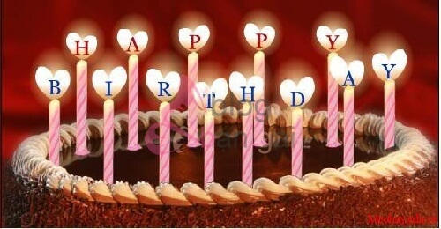
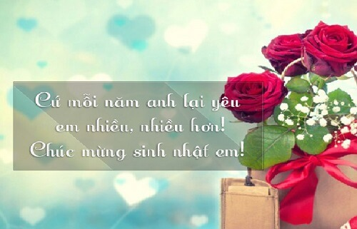
Nhân dịp sinh nhật em, chúc em luôn, xinh đẹp, tươi khỏe, trẻ đẹp. Chúc những gì may mắn, tốt đẹp và hạnh phúc nhất sẽ đến với em trong tuổi mới.
Happy Birthday To You! Chúc bạn sinh nhật vui vẻ, đầy ắp yêu thương và tiếng cười. Thêm tuổi mới, thêm hạnh phúc, thêm nhiều niềm vui nhé.
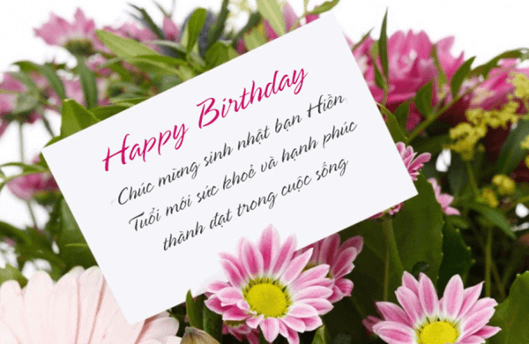

Lời chúc mừng sinh nhật tặng bạn bè
Chúc sinh nhật bạn thật là vui vẻ hay ăn chóng lớn nhé!
Sinh nhật vui vẻ! Tớ yêu cậu rất nhiều, hy vọng cậu có một ngày sinh nhật tuyệt vời.
Chúc Mừng Bạn được sinh ra trong đời
Chúc bạn vui vẻ thảnh thơi
Sức khỏe tuyệt vời, cuộc sống an khang
Chúc bạn kiến thức vững vàng
Giúp bạn phát triển hành trang ngành nghề
Chúc bạn thỏa chí đam mê

Chúc bạn tuổi mới ngày càng đẹp trai, tiền tài đầy túi, bụng ngày càng nhiều múi, người yêu chất cao hơn núi.

Chúc mừng sinh nhật của một trong những công dân xinh đẹp, mỹ miều, kiêu sa yêu kiều nhất trên quả đất này nhé!
Hôm nay mặt trời toả sáng hơn thường ngày, như là cách để chúc bạn có một sinh nhật vui vẻ.
Sinh nhật vui vẻ nhé con người tuyệt vời nhất trái đất.
Chúc mừng sinh nhật! Tuổi tác không hề ảnh hưởng đến bạn chút nào cả.
Có thể cả thế giới sẽ không nhớ và không biết đến ngày của bạn. Nhưng mình thì sẽ luôn nhớ và biết đến những ngày đặc biệt này. Chúc bạn mỗi năm đều có ngày vui vẻ như vậy. Happy Birthday !

Mình rất muốn nói với bạn rằng bạn là một người rất đặc biệt. Chúc bạn tất cả những gì tuyệt vời nhất trong ngày sinh nhật.

Chúc bạn luôn luôn vui vẻ, tươi trẻ, mạnh khoẻ, tính tình mát mẻ, cuộc đời suôn sẻ. Hãy luôn luôn tươi cười, yêu đời, ngời ngời sức sống.

Lời chúc sinh nhật tặng anh trai
Nhân ngày sinh nhật, em chúc mừng anh mọi điều tốt lành. Mai mốt em có con, anh làm cha đỡ đầu cho nó nha.
Em gái chúc Anh Trai yêu quý sinh nhật đầy ắp yêu thuơng và tiếng cười. Thêm tuổi, thêm hạnh phúc, thêm nhiều niềm zui nhé!

Chúc anh trai iu quý luôn vui vẻ, khỏe mạnh, trắng trẻo đẹp trai và luôn vững tin trên con đường anh đã chọn nhé! Mẹ và mọi người luôn bên anh … em gái thương anh lắm.
Chúc anh trai sinh nhật vui vẻ. Thêm một tuổi mới đẹp trai hơn, yêu đời hơn!
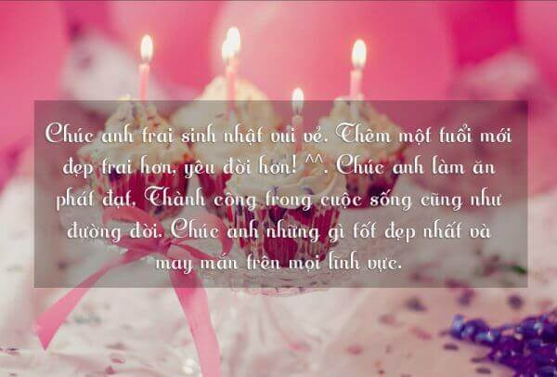

Lời chúc sinh nhật hay tặng chị gái
Chúc mừng sinh nhật chị iu! Chúc chị luôn xinh đẹp và thành công trong cuộc sống cũng như trong công việc.
Sinh nhật vui vẻ chị yêu nhé! Chúc chị thêm tuổi mới nhiều niềm vui, mãi xinh gái, luôn mạnh khoẻ, luôn thành công trong cuộc sống và những dự định sắp tới nhé.
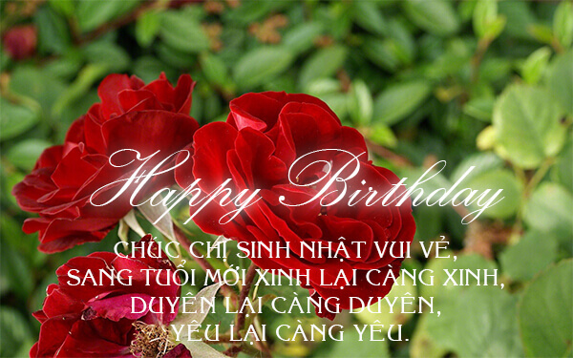

Lời chúc mừng sinh nhật Người Yêu!

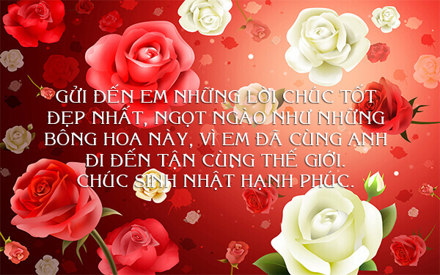
Hãy luôn giữ anh baby cute và nụ cười trời cho nha anh. Đừng thay đổi hình tượng của em, một anh chàng baby đáng…đánh đòn. Hihi.
Chúc mừng sinh nhật người yêu nhất và ngoan hiền dịu ngọt nhất của tôi.
Gửi người em yêu! Sinh nhật anh, em chúc anh gặt hái được nhiều thành công. Mong anh mãi yêu em như ngày đầu và luôn ở bên em.
Hôm nay là một ngày đặc biệt, là ngày mà một thiên thần đáng yêu đã được sinh ra. Hãy luôn mỉm cười và gặp nhiều may mắn nhé.
Cảm ơn cái ngày anh/em cất tiếng khóc oe oe chào đời. Nếu không có ngày ấy, anh/em biết gửi trái tim này cho ai?
Gửi em! ngàn lời chúc yêu thương nhất mừng Sinh nhật của em! Đơn giản anh chỉ muốn nói với em rằng anh mãi yêu em.
Nhân ngày sinh nhật em, anh xin tặng em thứ quý giá nhất của anh, đó chính là cuộc đời anh.
Mừng ngày sinh nhật của em, mừng ngày đó em sinh ra đời, ngôi sao tỏa sáng của đời anh.
Happy Birthday to my love! ~ Chúc mừng sinh nhật em yêu!
Vợ yêu của anh à. Anh chúc em luôn luôn mạnh khỏe, vui vẻ, ăn khỏe. Vợ ơi! Cố gắng an nhiều vào nhé! Yêu vợ nhiều lắm
Nhân ngày sinh nhật của em, anh chúc em nhan sắc thăng hoa, tiền tài ào ào, tình yêu bùng nổ.
Anh luôn dành cho em trọn vẹn tình yêu thương trong trái tim. Chúc em luôn khỏe, trẻ và là chỗ dựa tinh thần vững chắc cho anh! Yêu em nhiều!
Ngày sinh nhật em, anh chúc em luôn khỏe mạnh, tươi trẻ và công tác tốt, mãi mãi là tình yêu vĩ đại nhất của đời anh.
Gà ngốc của anh, hôm nay sinh nhật em, anh chúc vợ yêu của anh luôn vui vẻ, trẻ trung và quyến rũ nhé. Happy Birthday my love!
Gửi đến em những lời chúc tốt đẹp nhất, ngọt ngào như những bông hoa này. Vì em đã cùng anh đi đến tận cùng thế giới. Yêu em nhiều!
Lời Chúc Sinh Nhật Mẹ!
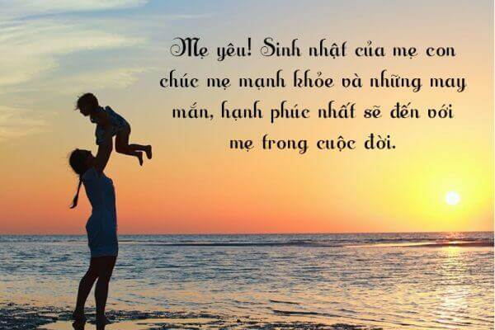
Gửi mẹ. Con xin gởi những lời chúc tốt đẹp nhân sinh nhật của mẹ. Con gửi cùng món qùa nhỏ này là tình yêu và lòng thành kính mến của con. Con hy vọng mẹ sẽ thích món qùa này. Và mẹ hãy nhớ luôn giữ gìn sức khoẻ mẹ nhé!
Sinh nhật mẹ, cả nhà chúc mẹ sinh nhật vui vẻ, luôn mạnh khỏe, luôn vui vẻ và mãi bên bố và chúng con. Chúng con cám ơn mẹ đã hy sinh vất vả vì gia đình mình.
Chúc Mẹ sức khoẻ, chúc Mẹ luôn hạnh phúc bên chúng con. Chúc Mẹ giữ mãi sự tin tưởng vào các con của Mẹ. Con yêu Mẹ.
Mẹ ơi!. Sinh nhật mẹ con xin chúc mẹ sức khỏe, con biết thời gian qua con đã làm mẹ buồn và phải lo về con nhiều quá. Con tự hứa sẽ cố gắng học thật tốt để không làm mẹ buồn thêm nữa. Con yêu mẹ yêu nhiều lắm!
Sinh nhật, con chúc mẹ có nhiều sức khỏe để có thể dẫn dắt chúng con đi trên đường đời. Mẹ mãi mãi là người mẹ yêu quý của con, con rất mong luôn có mẹ bên cạnh!
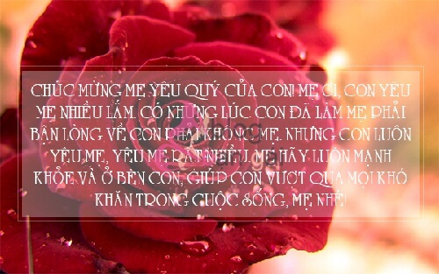
Sinh nhật mẹ, cả nhà chúc mẹ sinh nhật vui vẻ, luôn mạnh khỏe, luôn vui vẻ và mãi bên bố và chúng con. Chúng con cám ơn mẹ đã hy sinh vất vả vì gia đình mình. Cả nhà luôn yêu mẹ.
Mẹ à, mẹ là món quà quý giá nhất mà ông trời đã ban cho con. Con kính chúc mẹ sống lâu trăm tuổi và mãi là người mẹ tốt nhất của chúng con! Con yêu mẹ!
Mẹ luôn dạy con nhiều bài học, có những điều con đã không nghe theo, có những lần con ương ngạnh và cãi lại nhưng con đã nhận ra mình thật bất hiếu biết bao nhiêu khi con gục ngã, khi con trống rỗng, khi con khóc sưng húp cả hai mắt vẫn là mẹ luôn ở bên con động viên con. Con cảm ơn mẹ thật nhiều.
Gửi mẹ yêu của con! Con chẳng biết nói gì hơn, nhân ngày sinh nhật mẹ, con chỉ biết chúc mẹ luôn luôn mạnh khoẻ, hạnh phúc và luôn luôn là người mẹ mà con yêu quý nhất!
Mẹ yêu ! Sinh nhật của mẹ con chúc mẹ mạnh khỏe và những may mắn, hạnh phúc nhất sẽ đến với mẹ trong cuộc đời.
Lời Chúc Sinh Nhật SẾP!
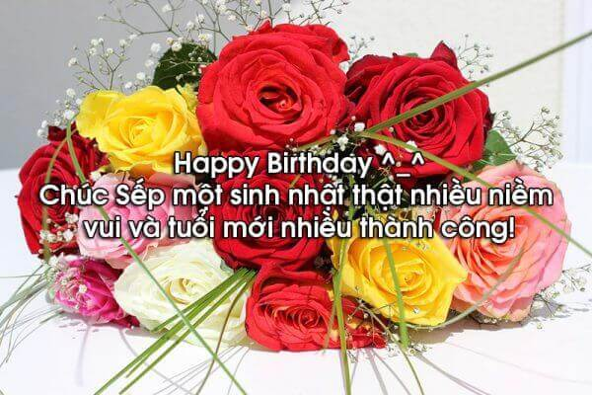
Thay mặt các anh chị em xin gửi tới sếp lời chúc mừng sinh nhật, chúc sếp sinh nhật vui, khỏe, trẻ trung và luôn giữ được tâm hồn dạt dào tràn đầy sức sống như mãi tuổi 20 mươi.
Nhân dịp sinh nhật Sếp, chúc sếp có nhiều sức khỏe và chúc Công ty ngày càng lớn mạnh, phát triển và luôn là sự lựa chọn hàng đầu của khách hàng.
Em xin chúc mừng sinh nhật chị. Chúc chị luôn mạnh khỏe, hạnh phúc và luôn thành công trong công việc, cuộc sống.
Em xin chúc mừng sinh nhật anh. Chúc anh luôn mạnh khỏe, hạnh phúc và luôn thành công trong công việc, cuộc sống.
Nhân ngày sinh nhật của sếp, chúng em không biết phải làm gì để sếp hiểu cho tấm lòng chúng em. Nhưng với những gì mà chúng em có được từ sự dạy dỗ của sếp , chúng em luôn trân trọng và biết ơn sếp rất nhiều.
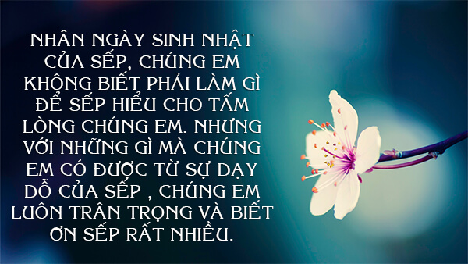
Hôm nay là ngày đặc biệt, em chúc sếp và gia đình vui vẻ, Mạnh khỏe, Hạnh phúc, An khang – Kết tinh trí tuệ. Chèo lái con thuyền đến bến bờ vinh quang
Ngày hôm nay là ngày đặc biệt của sếp, chúng em xin chúc Sếp: Có một Bầu trời sức khỏe, Một biển cả tình thương cùng ánh Đại Dương hạnh phúc và chúc sếp Thành Đạt – Thành Công hơn nữa trên con đường sự nghiệp.
Chúc vị Thuyền trưởng của chúng ta tiếp tục đưa con tàu thẳng tiến ra biển lớn. Công ty ngày càng lớn mạnh, vững vàng trên thị trường.

